FORMULARIO DE PRODUCCIÓN DE CONTENIDOS
NOMBRE DE LA ASIGNATURA:
Economía Latinoamericana y Ecuador
NOMBRE COMPLETO DEL DOCENTE GENERADOR DE CONTENIDOS:
Blanca Inés Fiallos Peña

Resultado de Aprendizaje (RdA 3): Interpreta críticamente los retos y tendencias que enfrenta la economía de América Latina y el Ecuador, en el contexto de cambio geopolítico y transición hegemónica que caracteriza el orden económico y político internacional en el siglo XXI.

- INTRODUCCIÓN DE LA SEMANA 7

En la semana seis se analizaron las nuevas corrientes críticas del desarrollo que surgieron como respuesta a las limitaciones de los modelos tradicionales basados exclusivamente en el crecimiento económico, la industrialización y la modernización.
En la semana siete, se revisarán los enfoques contemporáneos de la economía política internacional y transición energética analiza las principales transformaciones económicas, políticas, ambientales y geopolíticas que caracterizan al sistema internacional en el siglo XXI. En un contexto marcado por la globalización, la multipolaridad y la crisis climática, esta materia busca comprender cómo las relaciones de poder entre Estados, mercados y actores transnacionales influyen en la organización de la economía mundial y en los nuevos modelos de desarrollo.
Se examina la interacción entre economía, política y geopolítica en la configuración del orden global. Desde esta perspectiva, se abordan temas como la reconfiguración del poder mundial, el ascenso de nuevas potencias como China, la influencia de actores regionales, las tensiones comerciales y tecnológicas, así como los desafíos asociados a la desigualdad, la dependencia y la gobernanza global.
Asimismo, la asignatura incorpora el análisis de la transición energética como uno de los procesos más relevantes de la actualidad. Se estudia el paso desde modelos energéticos basados en combustibles fósiles hacia sistemas sustentados en energías renovables y tecnologías limpias, considerando sus implicaciones económicas, ambientales y geopolíticas. En este marco, se examinan debates relacionados con sostenibilidad, extractivismo, cambio climático, seguridad energética y economía verde, prestando especial atención a los desafíos que enfrenta América Latina y Ecuador en su inserción en la economía global.
Desde enfoques teóricos contemporáneos —como el estructuralismo, la teoría de la dependencia, la economía ecológica y la ecología política— la materia promueve una reflexión crítica sobre las alternativas de desarrollo, la relación entre crecimiento económico y sostenibilidad ambiental, y los impactos de la transición energética en las economías periféricas. De igual manera, se analizan las oportunidades y contradicciones derivadas de la demanda global de recursos estratégicos y minerales críticos en el contexto de la transformación tecnológica mundial.
En síntesis, la asignatura busca proporcionar herramientas conceptuales y analíticas que permitan comprender los cambios estructurales del orden internacional contemporáneo y sus efectos sobre América Latina y Ecuador. A través de una visión crítica e interdisciplinaria, se pretende fortalecer la capacidad de análisis sobre los retos económicos, energéticos y geopolíticos del siglo XXI, promoviendo el debate sobre modelos de desarrollo más sostenibles, inclusivos y soberanos.

7: Enfoques contemporáneos de la economía política internacional

    - La geopolítica y las teorías del desarrollo
7.1.1 Retos actuales y reconfiguración geopolítica multipolaridad global.

La dinámica internacional del siglo XXI se encuentra marcada por un proceso de reconfiguración geopolítica global, caracterizado por la transición desde un orden internacional predominantemente unipolar hacia un escenario cada vez más multipolar. Este cambio responde a transformaciones económicas, tecnológicas, energéticas y estratégicas que han modificado la distribución del poder mundial y redefinido las relaciones entre los Estados. En este contexto, la multipolaridad global hace referencia a la existencia de varios centros de poder con capacidad de influir en la economía, la política y la seguridad internacional, desplazando gradualmente la hegemonía exclusiva que ejerció Estados Unidos tras el fin de la Guerra Fría.

Desde la perspectiva de la geopolítica contemporánea y la economía política internacional, el cambio geopolítico actual está asociado al ascenso de nuevas potencias económicas y tecnológicas, particularmente China, India y otros actores emergentes del Sur global. Según Wallerstein (2004), el sistema-mundo capitalista atraviesa una etapa de transición hegemónica en la cual se debilita el liderazgo histórico de Estados Unidos y surgen disputas entre distintos centros de acumulación económica y poder político. En la misma línea, Arrighi (2007) sostiene que el crecimiento económico de China representa una transformación estructural del capitalismo global y un desplazamiento progresivo del eje económico hacia Asia.

Uno de los principales rasgos de esta reconfiguración geopolítica es la creciente importancia de la economía global como instrumento de poder. En la actualidad, la competencia entre potencias no se limita al ámbito militar, sino que incorpora dimensiones comerciales, financieras, tecnológicas y energéticas. El control de cadenas globales de valor, mercados estratégicos, recursos naturales y tecnologías avanzadas —como inteligencia artificial, telecomunicaciones, semiconductores y ciberseguridad— se ha convertido en un elemento central de la disputa geopolítica. De acuerdo con Nye (2004), el poder contemporáneo combina formas tradicionales de coerción con mecanismos de “poder blando”, basados en la capacidad de influencia económica, tecnológica y cultural.

Figura 1. La reconfiguración geopolítica
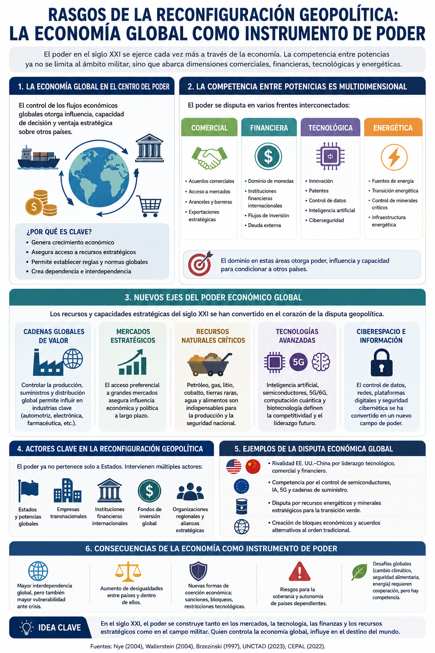
Nota: OpenAI. (Infografía). Describe la economía global en el centro del poder, la competencia entre potencias, nuevos ejes del poder económico global, actores clave en la reconfiguración geopolítica, consecuencias de la economía como instrumento de poder.

En este escenario, la competencia estratégica entre Estados Unidos y China constituye uno de los ejes fundamentales del orden mundial contemporáneo. Mientras Estados Unidos busca mantener su liderazgo global mediante alianzas políticas, presencia militar y dominio tecnológico, China expande su influencia a través del comercio, las inversiones y proyectos de infraestructura internacional como la Iniciativa de la Franja y la Ruta. Esta rivalidad refleja una disputa por la hegemonía económica y tecnológica del siglo XXI, cuyos efectos impactan en todas las regiones del mundo.

Otro componente relevante de la multipolaridad global es la creciente influencia de actores regionales y organizaciones internacionales. Potencias medias como Rusia, India, Brasil y Turquía han fortalecido su participación en asuntos globales, mientras que bloques como los BRICS buscan ampliar su influencia económica y política frente a las instituciones tradicionales dominadas por Occidente. Este proceso evidencia una mayor fragmentación y diversificación del poder internacional.

En el caso latinoamericano, la multipolaridad global ha generado nuevas oportunidades de inserción internacional, especialmente a través de las relaciones económicas con China y otros países asiáticos. Sin embargo, también ha profundizado desafíos históricos vinculados a la dependencia de exportaciones primarias, la vulnerabilidad externa y la limitada capacidad tecnológica. Desde enfoques estructuralistas y de dependencia, autores como Prebisch y Furtado advierten que las economías periféricas continúan ocupando posiciones subordinadas dentro del sistema económico global, a pesar de las transformaciones geopolíticas contemporáneas.

En síntesis, la reconfiguración geopolítica y la multipolaridad global representan una transformación profunda del orden internacional. El desplazamiento relativo de la hegemonía occidental, el ascenso de nuevas potencias, la centralidad de la tecnología y la competencia por recursos estratégicos configuran un escenario internacional más complejo, interdependiente y competitivo. En este contexto, los retos actuales no solo involucran disputas de poder entre Estados, sino también la necesidad de construir modelos de desarrollo sostenibles, inclusivos y capaces de responder a los desafíos globales del siglo XXI.

Figura 2 Competencia estratégica y multipolaridad global

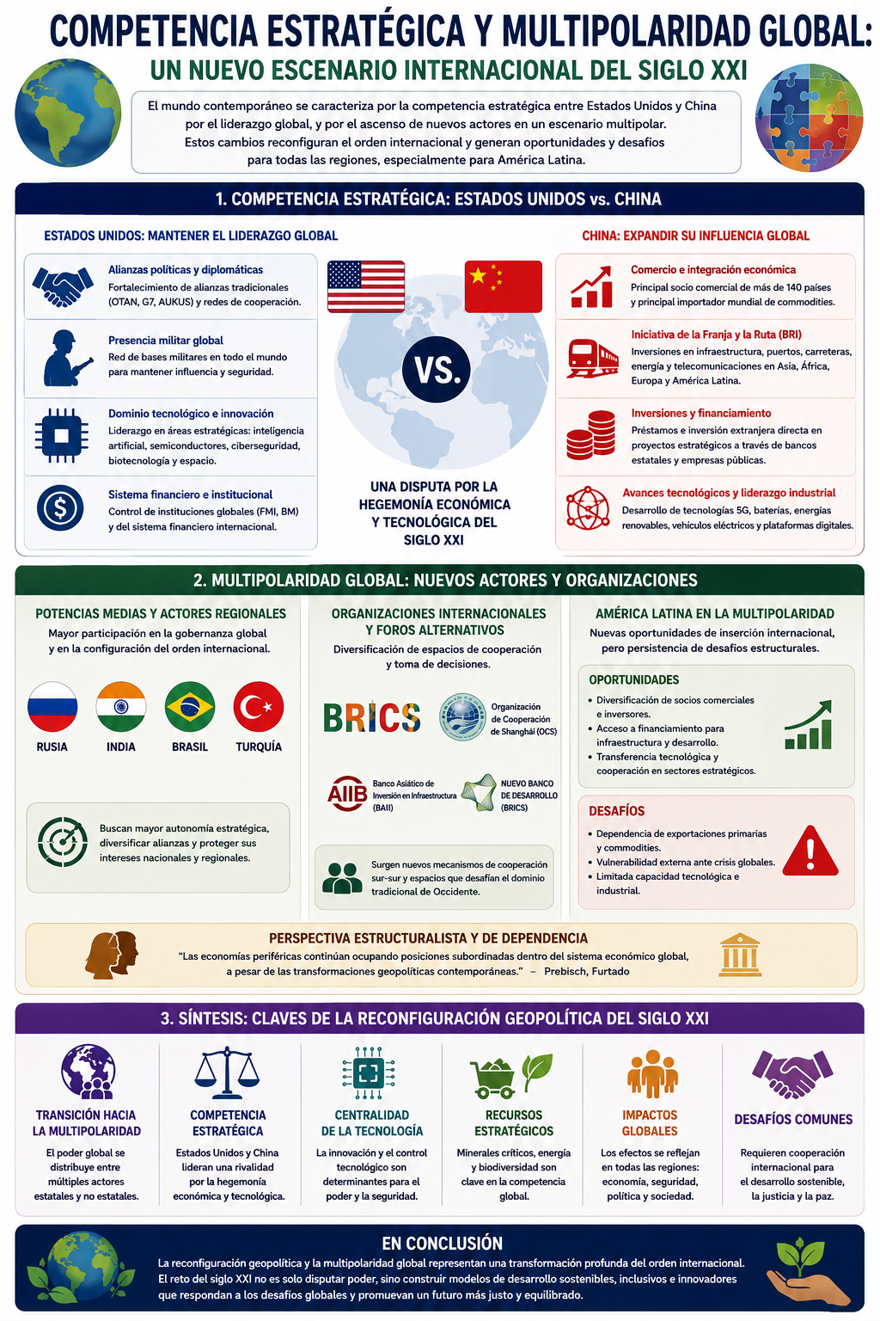

Nota: OpenAI. (Infografía). Describe la competencia estratégica entre EU y China, y la multipolaridad global nuevos actores y organizaciones. Claves de la reconfiguración geopolítica en el siglo XXI

    - La importancia e influencia de China y Corea del Sur en Latinoamérica
La creciente presencia de China y Corea del Sur en América Latina constituye uno de los fenómenos más relevantes de la reconfiguración económica y geopolítica del siglo XXI. Ambas economías asiáticas han fortalecido sus vínculos con la región mediante el comercio, la inversión extranjera, la cooperación tecnológica y los proyectos de infraestructura, influyendo de manera significativa en las dinámicas económicas, productivas y estratégicas latinoamericanas. Sin embargo, el carácter y alcance de esta influencia presentan diferencias importantes, derivadas de sus modelos de desarrollo y objetivos geopolíticos.
En el caso de China, su expansión en América Latina está estrechamente vinculada a su acelerado crecimiento económico y a su necesidad de asegurar el abastecimiento de recursos naturales, energía y alimentos. Desde inicios del siglo XXI, China se consolidó como uno de los principales socios comerciales de varios países latinoamericanos, incrementando significativamente la demanda de petróleo, minerales, cobre, soya y otros commodities. Este proceso favoreció el crecimiento económico regional durante el auge de las materias primas, especialmente entre 2003 y 2014. Según Arrighi (2007), el ascenso chino representa una transformación estructural del capitalismo global y un desplazamiento del centro económico mundial hacia Asia.
La relación económica entre China y América Latina se caracteriza por una estructura comercial asimétrica: mientras la región exporta principalmente productos primarios, China exporta manufacturas, tecnología y bienes industriales de alto valor agregado.
En el ámbito geopolítico, la presencia china representa una alternativa a la histórica influencia de Estados Unidos en América Latina. La creciente competencia entre ambas potencias refleja la transición hacia un escenario multipolar, donde China busca ampliar su influencia económica y diplomática global. En este contexto, América Latina adquiere relevancia estratégica debido a su riqueza en recursos naturales, minerales críticos y biodiversidad.
Por otro lado, la influencia de Corea del Sur en América Latina presenta características distintas. Aunque su presencia económica es menor en comparación con China, Corea del Sur se ha convertido en un referente de desarrollo industrial, innovación tecnológica y transformación productiva. El llamado “milagro coreano” constituye uno de los ejemplos más estudiados de industrialización acelerada en el siglo XX. El desarrollo coreano se sustentó en un Estado fuerte, políticas industriales estratégicas, inversión en educación y promoción de exportaciones tecnológicas.
La relación de Corea del Sur con América Latina se ha fortalecido mediante acuerdos comerciales, cooperación tecnológica, inversión en manufactura, innovación y transferencia de conocimiento.
Desde una perspectiva de desarrollo, Corea del Sur representa un caso exitoso de transición desde una economía agrícola y dependiente hacia una economía industrial y tecnológica. Autores como Chang (2002) sostienen que este proceso fue posible gracias a la intervención activa del Estado, la protección estratégica de industrias nacionales y la planificación económica de largo plazo, cuestionando las políticas de liberalización irrestricta promovidas por el neoliberalismo.
En América Latina, la influencia de China y Corea del Sur genera tanto oportunidades como desafíos. Por un lado, amplían mercados, inversiones y cooperación tecnológica; por otro, evidencian las limitaciones estructurales de la región en términos de innovación, industrialización y dependencia de recursos naturales. Mientras China fortalece el rol latinoamericano como proveedor de materias primas, Corea del Sur ofrece una experiencia de transformación productiva basada en tecnología e industrialización.
Figura 3 China y Corea del Sur en América Latina
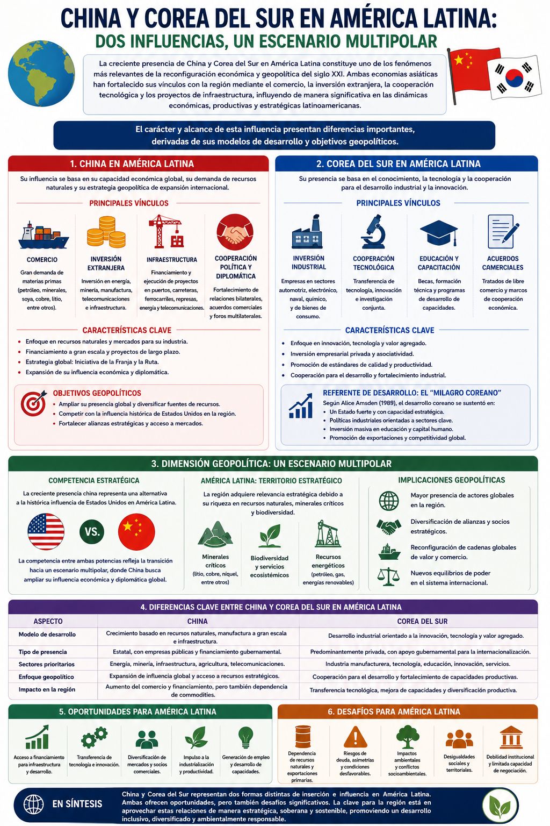
Nota: OpenAI. (Infografía). Describe el rol influyente de China y Corea del Sur en América Latina, Dimensión geopolítica en un escenario multipolar. Diferencias clave entre China y Corea del Sur, Oportunidades y desafíos.
En síntesis, la creciente importancia de China y Corea del Sur en América Latina refleja las transformaciones geopolíticas y económicas del siglo XXI. Ambos países asiáticos se han consolidado como actores estratégicos en la región, aunque con impactos diferenciados. China influye principalmente mediante el comercio de recursos naturales y la inversión en infraestructura, mientras Corea del Sur representa un modelo de desarrollo industrial y tecnológico.
    - Transición energética
La transición energética constituye uno de los principales desafíos económicos, ambientales y geopolíticos del siglo XXI. Este proceso hace referencia al cambio progresivo desde sistemas energéticos basados en combustibles fósiles —como petróleo, carbón y gas natural— hacia modelos sustentados en fuentes renovables y bajas en emisiones de carbono, tales como la energía solar, eólica, hidroeléctrica, geotérmica y biomasa.
En la actualidad, la transición energética que se desarrolla a nivel mundial evidencia una transformación profunda en el modelo energético tradicional. Los costos de las tecnologías renovables han disminuido considerablemente, hasta el punto de que la generación de electricidad a partir de combustibles fósiles ha dejado de ser una alternativa económicamente atractiva. Asimismo, los avances en el sector energético se han extendido hacia los usos finales de la energía, permitiendo replantear las posibilidades de desarrollo a partir de la creciente disponibilidad de fuentes renovables.
Figura 4 La Transición energética a nivel mundial
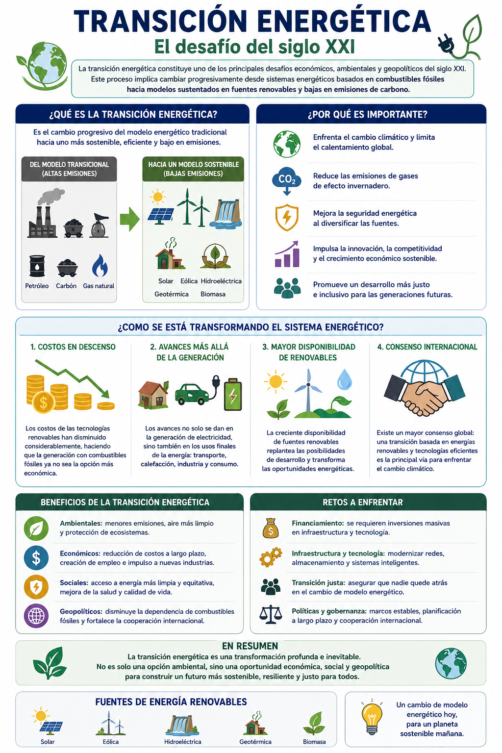
Nota: OpenAI. (Infografía). Describe el concepto y la importancia de la Transición energética, cómo se está transformado el sistema energético, beneficios y retos.

En América Latina y particularmente en Ecuador, la transición energética se vincula no solo con la lucha contra el cambio climático, sino también con debates sobre desarrollo, dependencia económica, extractivismo y sostenibilidad.
Desde la perspectiva de la economía ecológica y el desarrollo sostenible, la transición energética responde a la necesidad de enfrentar la crisis climática derivada del modelo industrial basado en combustibles fósiles. El Panel Intergubernamental sobre Cambio Climático (IPCC, 2023) advierte que la reducción de emisiones de gases de efecto invernadero es indispensable para limitar el calentamiento global y evitar impactos severos sobre los ecosistemas y las sociedades. En este contexto, los sistemas energéticos ocupan un lugar central, ya que gran parte de las emisiones globales provienen de la producción y consumo de energía.
En América Latina, la transición energética presenta características particulares debido a la disponibilidad de recursos naturales estratégicos y a la histórica dependencia de actividades extractivas. La región posee un importante potencial para el desarrollo de energías renovables, especialmente hidroeléctrica, solar y eólica, además de reservas de minerales críticos como litio, cobre y níquel, fundamentales para tecnologías limpias y almacenamiento energético. Países como Brasil, Chile, México y Argentina han impulsado políticas orientadas a ampliar la participación de energías renovables en sus matrices energéticas.
Sin embargo, la transición energética latinoamericana enfrenta importantes contradicciones estructurales. Aunque busca reducir la dependencia de combustibles fósiles, la economía de varios países continúa sustentándose en la exportación de petróleo, gas y minerales. Desde enfoques críticos vinculados al extractivismo y la ecología política, autores como Gudynas (2013) y Maristella Svampa (2019) sostienen que existe el riesgo de reemplazar un modelo extractivista fósil por un “extractivismo verde”, basado en la explotación intensiva de minerales estratégicos requeridos para la transición tecnológica global.
Figura. 5 Transición energética en América Latina
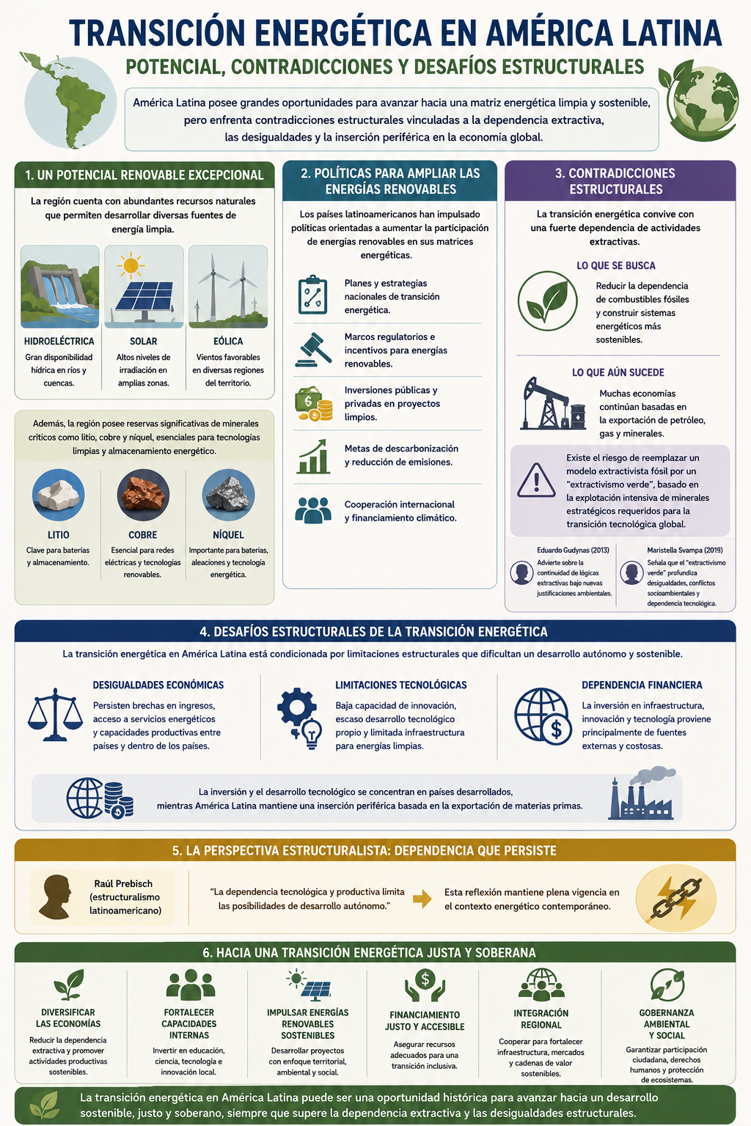
Nota: OpenAI. (Infografía). Describe el potencial renovable y exponencial, políticas para ampliar las energías renovables, contradicciones y desafíos estructurales, y perspectivas.

En el caso de Ecuador, la transición energética presenta una compleja relación entre sostenibilidad ambiental y dependencia petrolera. Históricamente, la economía ecuatoriana ha estado estrechamente vinculada a la explotación y exportación de petróleo, actividad que ha representado una fuente fundamental de ingresos fiscales y financiamiento estatal desde la década de 1970. Esta dependencia ha generado vulnerabilidad frente a la volatilidad de los precios internacionales del crudo y ha profundizado conflictos socioambientales relacionados con la expansión extractiva en territorios amazónicos y comunidades indígenas.
A pesar de ello, Ecuador posee un importante potencial en energías renovables, especialmente hidroeléctrica, debido a sus recursos hídricos y condiciones geográficas. Durante las últimas décadas, el país impulsó proyectos hidroeléctricos orientados a reducir la dependencia de combustibles fósiles y fortalecer la generación eléctrica nacional. No obstante, persisten desafíos relacionados con sostenibilidad ambiental, financiamiento, mantenimiento de infraestructura y diversificación energética.
En los últimos años, el debate sobre transición energética en Ecuador ha incorporado temas como movilidad eléctrica, eficiencia energética, energías renovables no convencionales y reducción de emisiones. Sin embargo, el país enfrenta dificultades estructurales derivadas de su modelo económico primario-exportador y de la limitada diversificación productiva. Además, la dolarización restringe ciertos instrumentos de política económica y fiscal necesarios para financiar procesos de transformación energética de largo plazo.
La transición energética ecuatoriana también se relaciona con los debates sobre desarrollo y posdesarrollo. Mientras algunos enfoques priorizan la modernización tecnológica y la incorporación de energías limpias dentro del modelo económico existente, perspectivas críticas vinculadas al Buen Vivir y la ecología política cuestionan la continuidad de patrones extractivistas y proponen modelos de desarrollo más sostenibles y centrados en la armonía entre sociedad y naturaleza.
En términos geopolíticos, la transición energética también redefine la importancia estratégica de América Latina y Ecuador en la economía global. La demanda internacional de minerales críticos, energías renovables y biodiversidad incrementa el valor geoeconómico de la región, generando nuevas oportunidades, pero también riesgos asociados a dependencia, conflictos territoriales y presión sobre recursos naturales.
Figura 6 Transición Energética en Ecuador
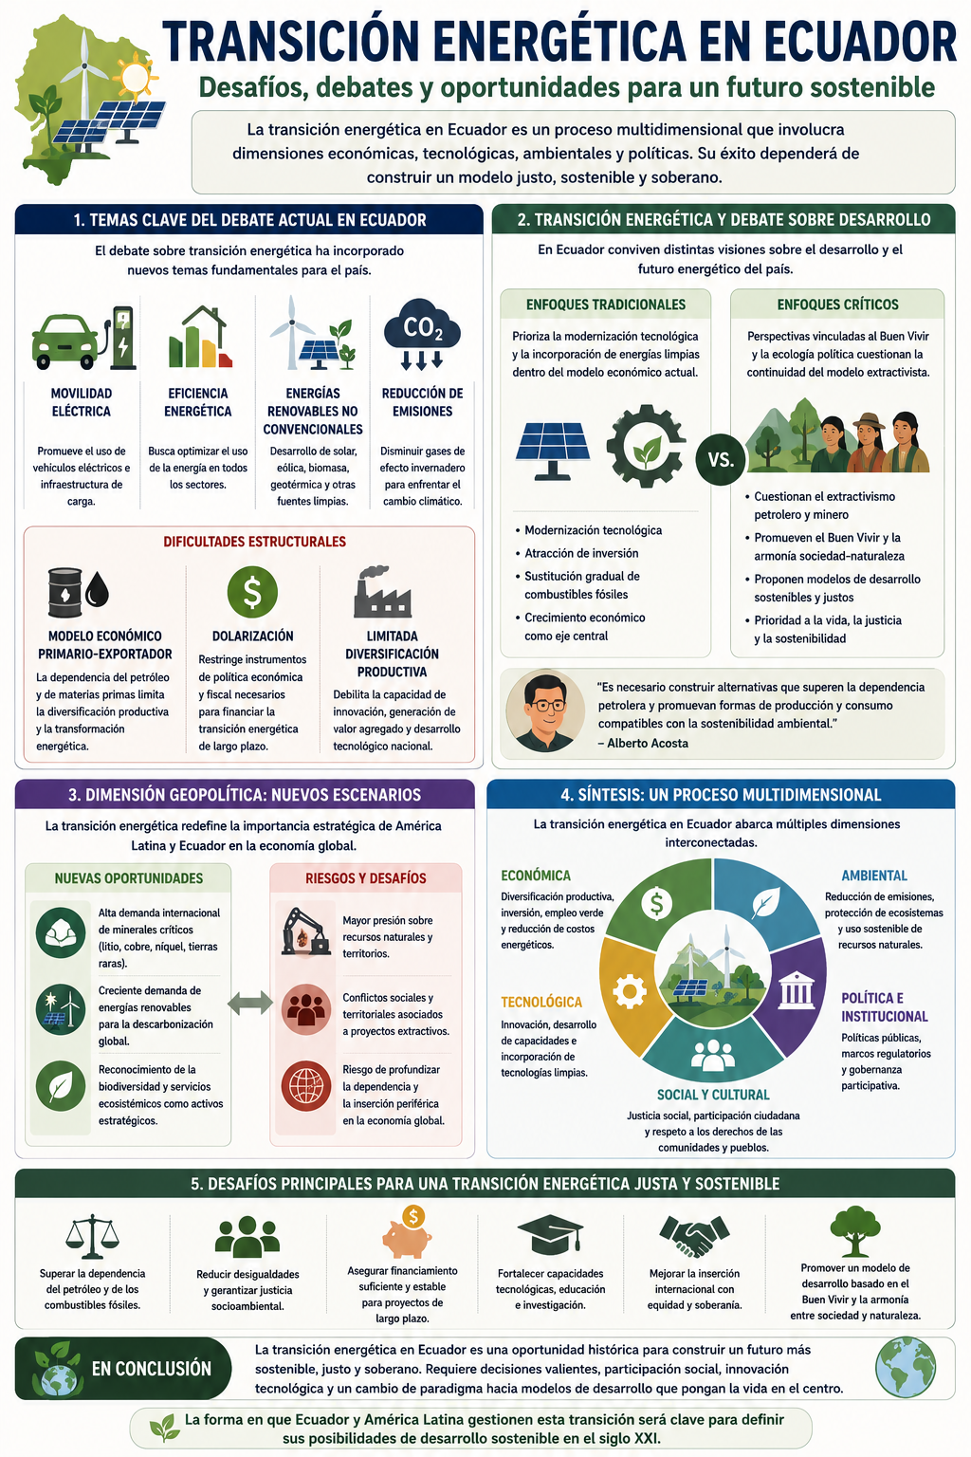
Nota: OpenAI. (Infografía). Describe el potencial renovable y exponencial, políticas para ampliar las energías renovables, contradicciones y desafíos estructurales, y perspectivas.

En síntesis, la transición energética en América Latina y Ecuador constituye un proceso multidimensional que involucra transformaciones económicas, tecnológicas, ambientales y políticas. Aunque representa una oportunidad para avanzar hacia modelos más sostenibles y reducir la dependencia de combustibles fósiles, también plantea importantes desafíos relacionados con extractivismo, desigualdad, financiamiento e inserción internacional. La manera en que la región gestione esta transición será determinante para definir sus posibilidades de desarrollo sostenible en el siglo XXI.
Título del enlace relacionado:
Reconfiguración del orden internacional
Descripción del enlace relacionado:
Se analiza el movimiento de un mundo unipolar a un orden o entorno multipolar donde varios países tienen poder, no solo militar sino económico, comercial. Entre estos China, India, y otros. Estados Unidos sale de la poshegemonía.
(Recuerde que este video representa un criterio, pero existen otros videos o podcast, etc. Es importante que usted reflexione a partir de este y otros videos y obtenga su propio criterio).
Enlace: https://www.instagram.com/p/DXjfyDpDG LV/

Título del enlace relacionado:
La transición energética en América Latina y Ecuador
Descripción del enlace relacionado:
Se analiza la transición energética misma que se debe considerar la realidad de la región, y de cada uno de los países para que esta sea sostenible y viable, para esto de transición energética debe primero garantizar el suministro de energía eléctrica. Es decir energía renovable si pero primero la energía firme sobre la base del gas natural.
(Recuerde que este video representa un criterio, pero existen otros videos o podcast, etc. Es importante que usted reflexione a partir de este y otros videos y obtenga su propio criterio).
Enlace: https://youtu.be/pZPNHhvpE9U?si=tyaOTbaaO4hT_OwE

REFERENCIAS CITADAS
Arrighi, G. (2007). Adam Smith en Pekín: Orígenes y fundamentos del siglo XXI. Akal.
Nye, J. (2004). Soft power: The means to success in world politics. PublicAffairs.
Wallerstein, I. (2004). World-systems analysis: An introduction. Duke University Press.
Chang, H.-J. (2002). Kicking away the ladder: Development strategy in historical perspective. Anthem Press.
Jenkins, R. (2012). China and Brazil: Economic impacts of a growing relationship. Journal of Current Chinese Affairs, 41(1), 21–47.
CEPAL. (2020). La transición energética en América Latina y el Caribe. Naciones Unidas.
- DEFINICIÓN DE TÉRMINOS DESTACADOS
Los gases de efecto invernadero son compuestos presentes en la atmósfera que tienen la capacidad de retener parte del calor proveniente de la radiación solar, impidiendo que este se disipe completamente hacia el espacio. Este fenómeno natural permite mantener una temperatura adecuada para la vida en el planeta; sin embargo, el aumento excesivo de estos gases debido a actividades humanas intensifica el efecto invernadero y altera el equilibrio climático.
Los principales gases de efecto invernadero son: Dióxido de carbono (CO₂); Metano (CH₄); Óxido nitroso (N₂O); Vapor de agua; Gases fluorados
El calentamiento global se refiere al aumento progresivo de la temperatura promedio de la Tierra como consecuencia de la acumulación de gases de efecto invernadero en la atmósfera. Este fenómeno está relacionado principalmente con actividades humanas desarrolladas desde la Revolución Industrial, especialmente el uso intensivo de combustibles fósiles como petróleo, carbón y gas natural.
El calentamiento global genera impactos como: Incremento de temperaturas extremas: derretimiento de glaciares; elevación del nivel del mar; alteración de ecosistemas; sequías e inundaciones más frecuentes
El cambio climático es la modificación significativa y prolongada de los patrones climáticos del planeta, provocada tanto por factores naturales como, principalmente en la actualidad, por actividades humanas que incrementan la concentración de gases de efecto invernadero.
- RECURSOS DE PROFUNDIZACIÓN
Ejercicio
El país ficticio “Enerlandia”, ubicado en América Latina, obtiene el 75% de su energía a partir de petróleo y gas natural. Debido al aumento de las emisiones contaminantes y a los compromisos internacionales frente al cambio climático, el gobierno decide impulsar una transición energética basada en energías renovables.
Para ello propone:
- Construcción de parques solares y eólicos
- Incentivos para vehículos eléctricos
- Reducción gradual del uso de combustibles fósiles
- Inversión en infraestructura energética sostenible
Sin embargo, el país enfrenta problemas como: dependencia económica del petróleo; falta de tecnología propia; limitaciones financieras; conflictos sociales por proyectos extractivos
Preguntas
- ¿Qué es la transición energética y cuál es su objetivo principal?
- ¿Qué beneficios podría obtener Enerlandia con esta transición?
- ¿Cómo se relaciona este proceso con el desarrollo sostenible?
Resolución
1. ¿Qué es la transición energética?
La transición energética es el proceso mediante el cual una economía reemplaza progresivamente el uso de combustibles fósiles por fuentes de energía renovables y sostenibles, como:
- Energía solar
- Energía eólica
- Energía hidroeléctrica
- Biomasa
Objetivo principal:
Reducir emisiones de gases de efecto invernadero y enfrentar el cambio climático mediante sistemas energéticos más limpios y eficientes.
2. Qué Beneficios podría obtener?
La transición energética podría generar varios beneficios:
Ambientales
- Disminución de contaminación
- Reducción de emisiones de CO₂
- Protección de ecosistemas
Económicos
- Diversificación económica
- Nuevas inversiones y empleos verdes
- Menor dependencia del petróleo
Tecnológicos
- Modernización energética
- Innovación e infraestructura sostenible
4. ¿Cómo se relaciona este proceso con el desarrollo sostenible?
La transición energética se relaciona directamente con el desarrollo sostenible porque busca equilibrar: crecimiento económico, protección ambiental; y el bienestar social.

